Comportements et stratégies : comparer des capacités
L’élève pense que le plus haut récipient contient le plus. | 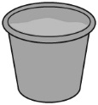  L’élève ne remplit pas le récipient jusqu’au rebord. | 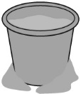  L’élève renverse du sable en le vidant d’un récipient à un autre.
Observations et documentation
L’élève compare la capacité de chaque récipient à celle de tous les autres. | L’élève met les récipients dans le bon ordre, mais a de la difficulté à utiliser le langage des mesures pour comparer les capacités. | L’élève met les récipients dans le bon ordre et utilise le langage des mesures pour comparer les capacités.
Observations et documentation

